GRUPO VCAPITAL
RELATÓRIO FINAL
Desenvolvimento e validação preliminar
de um fundo sistemático multi-sleeve
Arthur Pires Lopes
Thiago Leal Miranda
João Emanuel Zilli dos Santos

Universidade Federal de Uberlândia
Versão 1.1 | Dados até julho de 2026
Repositório oficial: github.com/arthur1535/iitauquant

Sumário executivo
O projeto VCapital implementa um fundo sistemático composto por três sleeves: seleção fundamentalista multifatorial, seleção técnica de small caps e renda fixa de curtíssimo prazo por meio do BIL. A arquitetura do motor é coerente, auditável e respeita a defasagem temporal dos sinais. Após a auditoria final, duas correções relevantes foram incorporadas: o indicador de crédito passou a usar a série BAA10Y do FRED, com histórico oficial desde 1986, e os pesos do Sleeve 1 passaram a derivar com os preços entre rebalanceamentos anuais.
Conclusão central: O sistema está pronto como plataforma de pesquisa e paper trading, mas ainda não está pronto para capital real. Os números disponíveis validam o overlay e a consolidação por ETFs; a estratégia de stock-picking permanece sem backtest point-in-time porque faltam fundamentos SEC e universos históricos.
O backtest preliminar atualizado cobre 101 meses, de março de 2018 a julho de 2026. O fundo proxy líquido apresentou CAGR de 8,03%, volatilidade anual de 11,50%, Sharpe de 0,51 e drawdown máximo de -13,72%. O benchmark de 2/3 SPY e 1/3 BIL apresentou CAGR de 10,73%, Sharpe de 0,76 e drawdown de -16,13%. O overlay reduziu perdas máximas, mas não gerou retorno ajustado ao risco superior nesta amostra.
Este relatório consolida o estado real do repositório em 2 de agosto de 2026. Resultados por proxies não são apresentados como evidência de rentabilidade futura nem como recomendação de investimento.

1. Objetivo e escopo
O objetivo do projeto é construir um processo quantitativo reproduzível que combine fontes distintas de retorno e altere defensivamente a alocação quando o mercado de crédito sinalizar estresse. O trabalho abrange definição dos sinais, construção de carteiras, defasagem temporal, consolidação entre sleeves, auditoria de dados, backtest preliminar e preparação para integração operacional.
O escopo empírico atual é deliberadamente limitado. VFMF representa o Sleeve 1 e VB representa o Sleeve 2 no teste por ETFs. Essa simplificação permite validar a mecânica do fundo, mas não testa as seleções de ações prometidas pela estratégia.

Critérios de sucesso
- Sinais calculados apenas com informações disponíveis na data da decisão.
- Execução mensal defasada em um período, sem uso do fechamento futuro.
- Pesos consolidados não negativos e integralmente investidos.
- Dados, parâmetros, resultados e limitações preservados de forma auditável.
- Separação explícita entre evidência preliminar, hipótese de pesquisa e uso real.

2. Arquitetura da estratégia
Componente | Sinal principal | Formação | Papel no fundo
Sleeve 1 | Tamanho, valor, rentabilidade e investimento | Top 50; peso igual na formação anual; pesos derivados | Prêmio multifatorial de ações
Sleeve 2 | Momentum 12-1 e reversão de 1 mês | Top 5%; peso igual; rebalanceamento mensal | Seleção técnica de small caps
Sleeve 3 | Retorno ajustado do BIL | Peso integral no instrumento | Reserva defensiva de baixa duração
Regime | Z-score de 36 meses do BAA10Y | Entrada > 1,0; saída < 0,5; efeito em t+1 | Migração do Sleeve 2 para BIL em estresse

2.1 Sleeve 1: fatores fundamentalistas
A nota composta usa quatro fatores padronizados transversalmente: tamanho, valor, rentabilidade e investimento. Antes do z-score, cada fator é winsorizado nos percentis 1% e 99%. A seleção anual ocorre em junho e entra em vigor no mês seguinte. O balanço de cada empresa só é elegível quando sua available_date é anterior ou igual à data do sinal.
O cálculo de investimento exige intervalo entre balanços de 300 a 430 dias e o balanço mais recente não pode ter mais de 18 meses. Essas regras evitam a mistura de exercícios irregulares e o uso indefinido de informações antigas.

2.2 Sleeve 2: momentum, reversão e crédito
O momentum é calculado como P(t-1)/P(t-12)-1, excluindo o retorno mais recente; a reversão é o negativo do retorno do último mês. Os dois z-scores recebem peso de 50% e formam um ranking mensal. O estado de crédito usa histerese: entra em estresse quando o z-score supera 1,0 e só retorna ao normal abaixo de 0,5.

2.3 Consolidação do fundo
Em regime normal, os três sleeves recebem 1/3 do capital. Em estresse, o Sleeve 1 permanece com 1/3, o Sleeve 2 cai para zero e o BIL sobe para 2/3. O retorno sempre ligado do Sleeve 2 é usado na consolidação e o regime é aplicado apenas uma vez, evitando dupla penalização.

3. Alterações incorporadas após a auditoria

3.1 Substituição da série de crédito
A série ICE/BofA BAMLH0A0HYM2 foi substituída pelo BAA10Y. O próprio FRED informa que, desde abril de 2026, a série ICE/BofA contém somente três anos de observações. O BAA10Y é calculado como a diferença entre o rendimento corporativo Baa da Moody's e o Treasury de 10 anos e apresenta histórico oficial desde janeiro de 1986.
Efeito da mudança: A limitação de histórico foi eliminada sem depender de espelho não oficial. A substituição não é economicamente idêntica: BAA10Y representa crédito investment-grade, enquanto BAMLH0A0HYM2 representa high yield. Por isso, os resultados foram regenerados e os limiares devem continuar congelados até uma validação fora da amostra.

3.2 Pesos derivados no Sleeve 1
A implementação anterior repetia o peso de formação em todos os meses com ffill. Isso equivalia a rebalancear mensalmente de volta ao peso-alvo, criando giro implícito não decidido. A nova função mantém quantidades constantes entre duas formações e atualiza os pesos conforme os retornos relativos de cada ação.

3.3 Validação automatizada
- Lint estático: aprovado sem ocorrências.
- Suíte unitária: 20 de 20 testes aprovados, incluindo o novo teste de deriva de pesos.
- Auditoria do backtest por proxies: 12 de 12 verificações aprovadas.
- Histórico BAA10Y coletado: 487 meses, de janeiro de 1986 a julho de 2026.

4. Dados, proveniência e estado de prontidão
Bloco | Estado | Evidência ou pendência
Preços de ETFs | Pronto | 990 observações mensais; Close e Adj Close preservados
BAA10Y | Pronto | 487 meses oficiais do FRED; 1986-01 a 2026-07
FF5 + Momentum | Pronto | 755 meses completos em unidade decimal
Universo S&P 500 | Com ressalva | 503 membros atuais; não é composição histórica
Fundamentos SEC | Pendente | Arquivo point-in-time ausente; SEC_USER_AGENT não definido
Holdings VB | Pendente | Snapshot oficial e data as_of ainda ausentes
resultados/quant | Não gerado | Pipeline por ações não possui os cinco CSVs de entrada

A auditoria agregada de dados permanece em FAIL controlado por um único erro: ausência do conjunto de fundamentos SEC. Há ainda dois avisos metodológicos: viés de sobrevivência no universo atual e ausência de holdings do VB. Não houve falha na série BAA10Y nem insuficiência de histórico.

4.1 Controles contra look-ahead
- Fundamentos filtrados por available_date, nunca apenas pela data fiscal.
- Sinais formados no fechamento de t e aplicados ao retorno de t+1.
- Mês corrente incompleto removido antes do cálculo.
- Retornos faltantes de posições ativas não são tratados como zero.
- Preços ajustados usados para retorno; preço não ajustado reservado ao valor de mercado.

5. Resultados do backtest preliminar
Período comum: março de 2018 a julho de 2026, com 101 observações mensais. O Sharpe é calculado sobre o excesso de retorno em relação ao BIL. As séries líquidas descontam 10 pontos-base por unidade de giro do overlay, mas ainda não incluem o turnover do stock-picking.
Série | CAGR | Vol. | Sharpe | Max DD | Ret. acum.
VFMF (proxy Sleeve 1) | 12,78% | 18,66% | 0,61 | -30,35% | 175,22%
VB sempre ligado | 10,35% | 20,68% | 0,46 | -30,06% | 129,04%
VB com regime, líquido | 7,59% | 17,50% | 0,36 | -24,43% | 85,09%
Fundo proxy, líquido | 8,03% | 11,50% | 0,51 | -13,72% | 91,58%
Benchmark 2/3 SPY + 1/3 BIL | 10,73% | 10,96% | 0,76 | -16,13% | 135,83%
SPY | 14,53% | 16,44% | 0,76 | -23,93% | 213,24%

5.1 Leitura dos resultados
O filtro de crédito reduziu o drawdown máximo do VB em 5,63 pontos percentuais, saindo de 30,06% para 24,43% em magnitude, mas também reduziu o CAGR em 2,76 pontos e o Sharpe de 0,46 para 0,36. Assim, a proteção teve custo econômico relevante.
O fundo proxy líquido teve drawdown 2,41 pontos percentuais menos profundo que o benchmark, porém ficou 2,70 pontos abaixo em CAGR e 0,25 abaixo em Sharpe. A evidência atual favorece a interpretação de controle de risco parcial, não de geração comprovada de alfa.
Figura 1. Curvas de capital do fundo proxy, benchmark e VB.
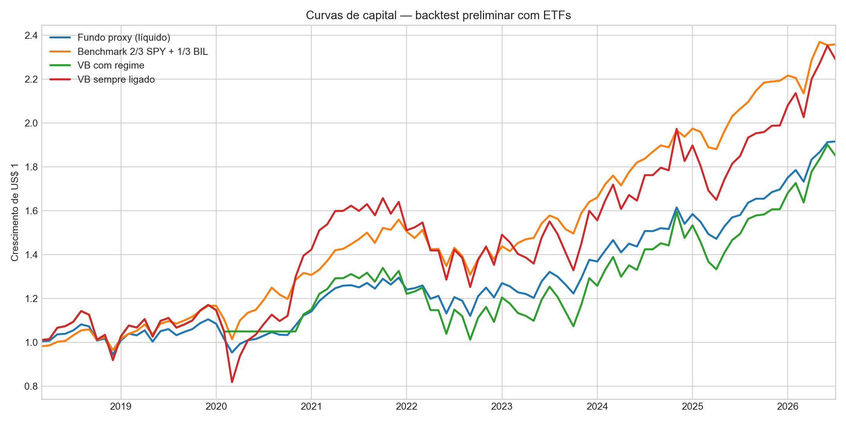

6. Regime de crédito
O BAA10Y permitiu observar o comportamento do z-score ao longo de múltiplos ciclos. O gráfico preserva a janela de 36 meses, a histerese 1,0/0,5 e a defasagem de um mês. No período investível comum, nove meses foram classificados como estresse aplicado.
Figura 2. Z-score do BAA10Y, limiares de histerese e meses de estresse.
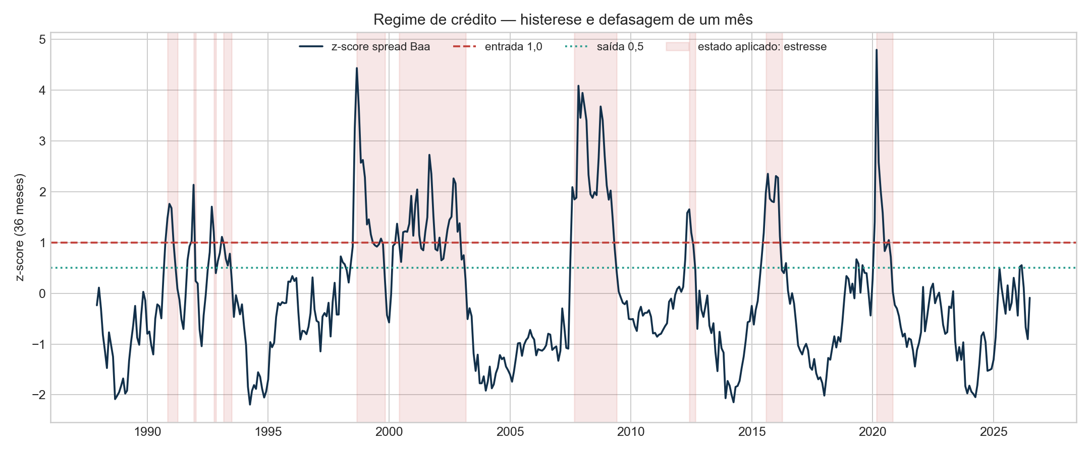
Interpretação: O indicador reage de forma clara a diversos episódios de estresse, mas sua capacidade de temporização deve ser julgada pelo resultado fora da amostra. O backtest proxy não sustenta a afirmação de que o overlay agrega valor.

7. Diversificação e escolha do proxy small-cap
Proxy | Correlação geral | Correlação em crises | Selecionado
IWM | -0,290 | -0,411 | Não
VB | -0,370 | -0,524 | Sim
IJR | -0,237 | -0,337 | Não

O VB foi mantido como proxy do Sleeve 2 por apresentar a correlação mais negativa entre retorno relativo ao SPY e variação do BAA10Y nas janelas de crise predefinidas. Essa regra de escolha é externa ao payoff do backtest.
Figura 3. Correlação mensal entre os sleeves representados por ETFs.
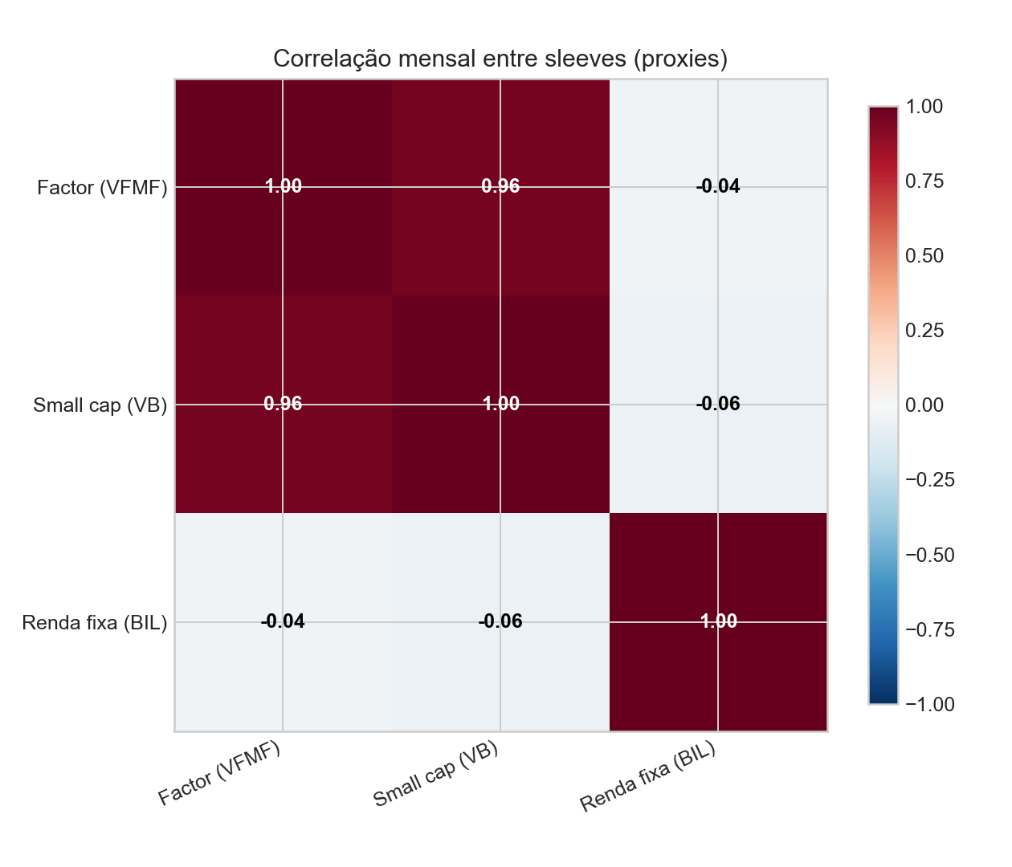
A correlação de 0,96 entre VFMF e VB é alta e não confirma a tese de dois motores pouco correlacionados. Essa conclusão é específica aos proxies. O teste correto deverá usar retornos ativos das carteiras de ações point-in-time.

8. Risco, dinheiro real e maturidade operacional
Figura 4. Drawdown do fundo proxy líquido e do benchmark.
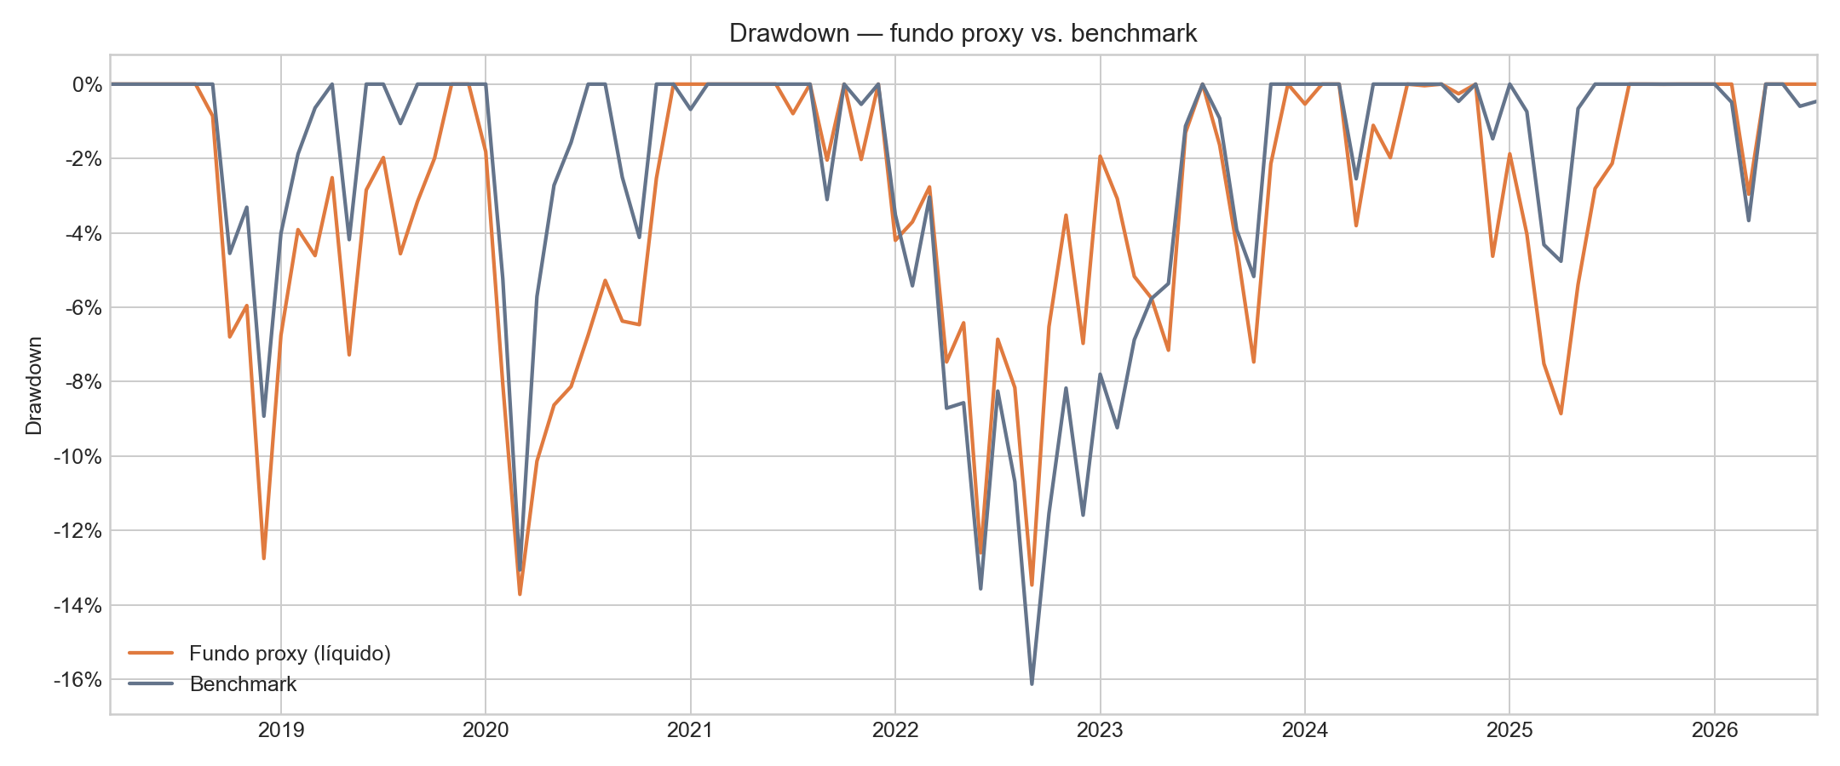

8.1 É possível ganhar dinheiro real?
É possível que uma estratégia sistemática gere retorno real, mas o resultado atual não demonstra isso para o stock-picking da VCapital. O fundo proxy cresceu no período, porém ficou abaixo do benchmark em retorno e Sharpe. Além disso, faltam custos completos, slippage, liquidez por ação, impostos, latência, falhas de ordem, reconciliação e monitoramento de risco intradiário.
Veredito de go-live: Não alocar capital real com base apenas neste relatório. A sequência prudente é paper trading realista, shadow live com alertas e ordens simuladas, e somente depois um piloto de capital pequeno com limites duros e kill-switch.

8.2 Roteiro de maturidade
- Completar fundamentos e universos point-in-time; gerar resultados/quant.
- Incluir custos por ativo, turnover, slippage e restrições de liquidez.
- Separar calibração, validação e teste verdadeiramente fora da amostra.
- Executar paper trading e comparar preço teórico, preço executável e atraso.
- Adicionar limites de exposição, perda diária, concentração e kill-switch.
- Implementar reconciliação de posições, ordens e caixa antes de capital real.

9. Integração futura com TradingView
O repositório contém o script Pine v6 regime_credito_baa.pine. Ele consulta FRED:BAA10Y em frequência mensal, calcula o z-score, mantém o estado por histerese e expõe alertas de entrada em estresse e retorno ao normal. O sinal confirmado no fechamento do mês deve orientar a alocação do mês seguinte.
A integração com uma conta estudantil depende dos recursos de alertas e webhook disponíveis no plano vigente. Mesmo quando o envio de alertas estiver disponível, o TradingView deve funcionar como camada de visualização e disparo, não como substituto da base auditável nem como executor sem controles adicionais.

Fluxo operacional recomendado
- Pine calcula e confirma o estado mensal.
- Alerta envia payload versionado com símbolo, data, estado e hash da estratégia.
- Receiver valida segredo, duplicidade e janela temporal.
- Motor de risco transforma o sinal em ordem simulada ou autorizada.
- Reconciliação confirma posição, preço, caixa e divergências.

10. Limitações e próximos passos
Limitação | Impacto | Ação necessária
Sem backtest por ações | Hipótese principal não foi medida | Coletar dados point-in-time e executar o pipeline
Universo atual | Viés de sobrevivência | Adquirir ou reconstruir membros por data
Custos parciais | Retorno líquido pode estar superestimado | Modelar giro, spread, slippage e liquidez
BAA10Y não é high yield | Exposição econômica do gatilho mudou | Validar estabilidade e congelar especificação
Proxies muito correlacionados | Diversificação pode estar superestimada | Medir correlação de retornos ativos reais
Fonte de preços não institucional | Risco de qualidade e revisão | Confirmar amostras e arquivar checksums

Próximo marco decisivo
O próximo marco não é adicionar mais complexidade ao código. É gerar o primeiro resultado de stock-picking com fundamentos SEC identificados por available_date, preços ajustados, universo por data e custos explícitos. Só esse resultado poderá confirmar ou rejeitar as teses de fator, momentum, reversão e diversificação.

11. Conclusão
A VCapital encerra esta etapa com uma base técnica acima do nível de protótipo informal: arquitetura modular, parâmetros centralizados, artefatos auditáveis, defasagem correta dos sinais, 20 testes aprovados e backtest proxy com 12 de 12 verificações. A correção para BAA10Y eliminou uma limitação material de dados, e a deriva de pesos alinhou o Sleeve 1 à convenção de compra e manutenção.
Ao mesmo tempo, a evidência exige cautela. O overlay reduziu drawdown, mas piorou retorno e Sharpe; o fundo proxy ficou abaixo do benchmark; e a correlação de 0,96 não sustenta a diversificação prometida pelos ETFs. A qualidade do trabalho está justamente em registrar esses resultados sem transformá-los em promessa.
Status final: Projeto apto para pesquisa reproduzível, coleta final de dados e paper trading. Não apto, nesta versão, para recomendação de investimento ou execução autônoma com capital real.

Referências e fontes
VCapital. Repositório oficial do projeto iitauquant, contendo código, dados, testes, resultados reproduzíveis e os arquivos deste relatório. GitHub - arthur1535/iitauquant
Federal Reserve Bank of St. Louis. BAA10Y: Moody's Seasoned Baa Corporate Bond Yield Relative to Yield on 10-Year Treasury Constant Maturity. Série diária; histórico desde 1986. Acesso em 2 ago. 2026. FRED - BAA10Y
ICE Data Indices / FRED. BAMLH0A0HYM2: ICE BofA US High Yield Index Option-Adjusted Spread. Nota de que, a partir de abril de 2026, a série inclui somente três anos de observações. Acesso em 2 ago. 2026. FRED - BAMLH0A0HYM2
U.S. Securities and Exchange Commission. EDGAR Application Programming Interfaces: submissions e XBRL companyfacts. Acesso em 2 ago. 2026. SEC - EDGAR APIs
Kenneth R. French. Data Library: fatores Fama-French e Momentum. Acesso em 2 ago. 2026. Kenneth French Data Library

Artefatos internos consultados
- quant_fund/: implementação dos sleeves, consolidação e exportação.
- scripts/backtest_auditoria.py: backtest preliminar, métricas, gráficos e auditoria.
- resultados/: manifesto, séries mensais, tabelas e imagens regeneradas.
- dados/STATUS_AGENTE_DADOS.md: disponibilidade, proveniência e pendências.
- tests/: 20 testes unitários aprovados em 2 de agosto de 2026.
Aviso: Documento acadêmico e informativo. Resultados passados, especialmente obtidos por proxies e simulações, não garantem desempenho futuro.

